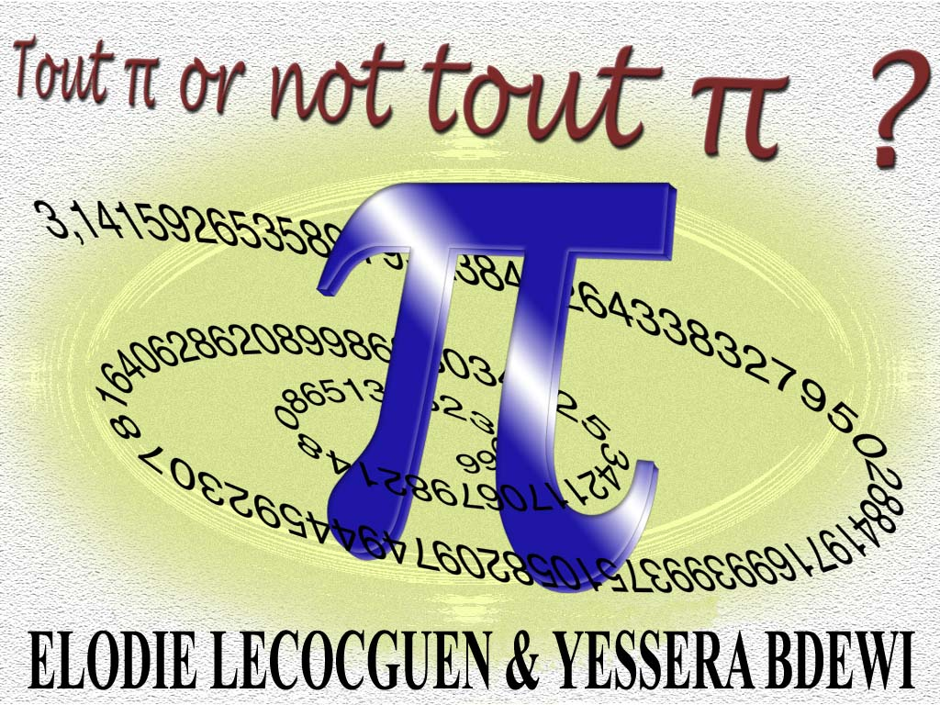

Tous les cercles ont au moins une chose en commun : si on divise leur circonférence par leur diamètre, on obtient 3,1415926... Le nombre Pi exprime le rapport entre la circonférence et le diamètre d'un cercle. Pi=P/D ou encore Pi=P/2R.D'un point de vue géométrique, Pi est donc un nombre très simple. Par contre, lorsqu'on tente de calculer précisément ses décimales, on constate que c'est un nombre très compliqué : en effet elles sont infinies et impossibles à prévoir. Depuis l'Antiquité, Pi fascine les mathématiciens. Avec les progrès, la recherche des décimales de Pi ira de plus en plus loin…. Pi est le nom de la seizième lettre de l'alphabet grec et son appellation vient du grec peripheria (περιϕερια) qui désigne la circonférence d'un cercle. Mais il n'a pas toujours eu ce nom : il n'avait pas de nom précis, on le notait souvent p, c ou parfois p. Mais cette dernière notation ne fut adoptée que depuis le milieu du XVIII ème siècle.

I-
HISTOIRE DE
PI

